新 书 推 荐

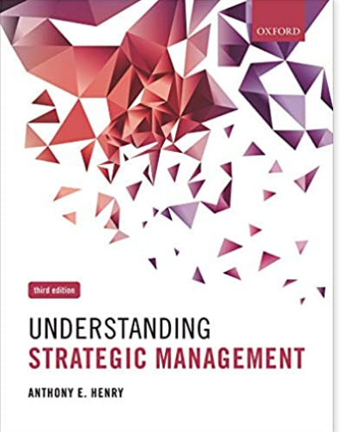
中文书名：《理解战略管理》
英文书名：Understanding Strategic Management
作 者：Anthony E. Henry
出 版 社：Oxford University Press
代理公司：ANA/Jessica Wu
页 数：376页
出版时间：2018年5月
代理地区：中国大陆
审读资料：电子稿
类 型：经管

内容简介：

《理解战略管理》（Understanding Strategic Management）是一本理想且完美的关于战略管理策略的入门书籍，专门为那些亟需在一个学期之内，牢固掌握详实的知识以及熟练技能的学生而提供。这本书共分为如下部分：定义战略的概念；然后使用总体战略框架的分析、制定和实施，展示如何使用战略获得可持续的商业竞争优势。
全书的主线是利用章节图示和明确的学习目标来引导学生掌握复杂的主题。作者通过书中的各种国际和当代的例子描述了战略管理的现实状况。“聚焦战略”（"Strategy in Focus"）框架使用流行媒体的例子来展示战略管理问题是如何出现在我们每天阅读的标题上的。通过一个更长的、整合的“演示案例”作为每一章的终结，将影响各种业务的多重战略挑战捆绑在一起。最后通过复习和讨论问题，鼓励学生对材料进行评论和批判，评估其优点和缺点。
学生可利用在线资源提供的额外阅读资料来开阔自己的眼界，作者撰写的这些补充资料按章节进行分类。独特的“Working through Strategy”材料，让学生有机会对基本技术进行实践，如PEST分析和情景规划。PEST分析是指宏观环境的分析，P是政治(politics),E是经济(economy)，S是社会(society)，T是技术(technology)。

作者简介：

安东尼•E•亨利（Anthony E. Henry）是阿斯顿商学院（Aston Business School）的讲师。他曾在公共和私营部门组织(包括安达信)工作。他还为一家交通咨询公司做过交通流量统计，在一家肥皂厂工作过，在英国和德国向一家富时100指数(FTSE-100)组织的全球经理们讲授过战略。他曾担任战略管理高级讲师。最近，他花了七年时间更新自己的商业经验，在一家医疗公司担任高级经理，然后回到大学部门。他对商业环境的理解有助于提高学生对战略理论和实践的理解。

媒体简介：

“这是一份简洁明了的战略指南。”
----马克·图恩（Mark Toon），卡迪夫大学（University of Cardiff）

“我使用亨利的书作为教材已经好几年了。这本书简明扼要，却包含了古典战略管理学习的绝大部分内容。”
----迈克·戴维斯（Mike Davies），温彻斯特大学（University of Winchester）

谢谢您的阅读！
请将反馈信息发至：吴伊裴（Jessica Wu）
安德鲁·纳伯格联合国际有限公司北京代表处
北京市海淀区中关村大街甲59号中国人民大学文化大厦1705室
邮编：100872
电话：010-82449901
传真：010-82504200
Email：jessica@nurnberg.com.cn
网址：http://www.nurnberg.com.cn
微博：http://weibo.com/nurnberg
豆瓣小站：http://site.douban.com/110577/

